环保检查整改反馈

序号 | 问题描述 | 整改情况 | 复查图片
1 | 危废申报不规范 | 规范危废全生命周期的申报，申报数据与台账一致 | 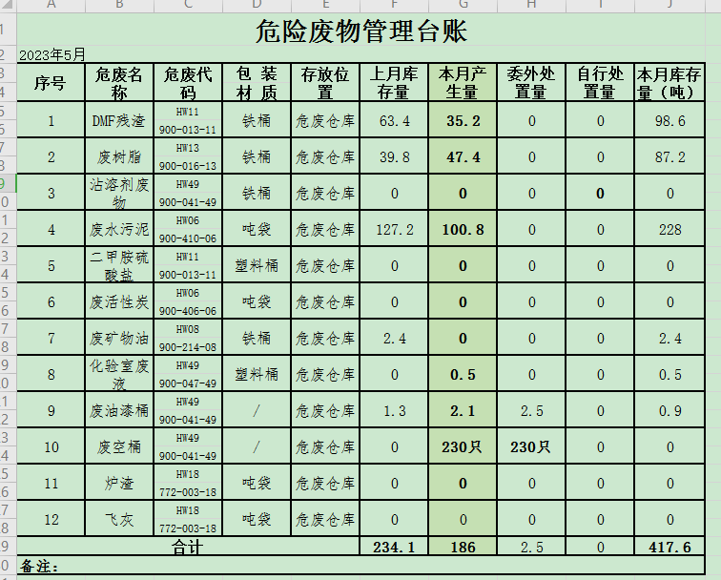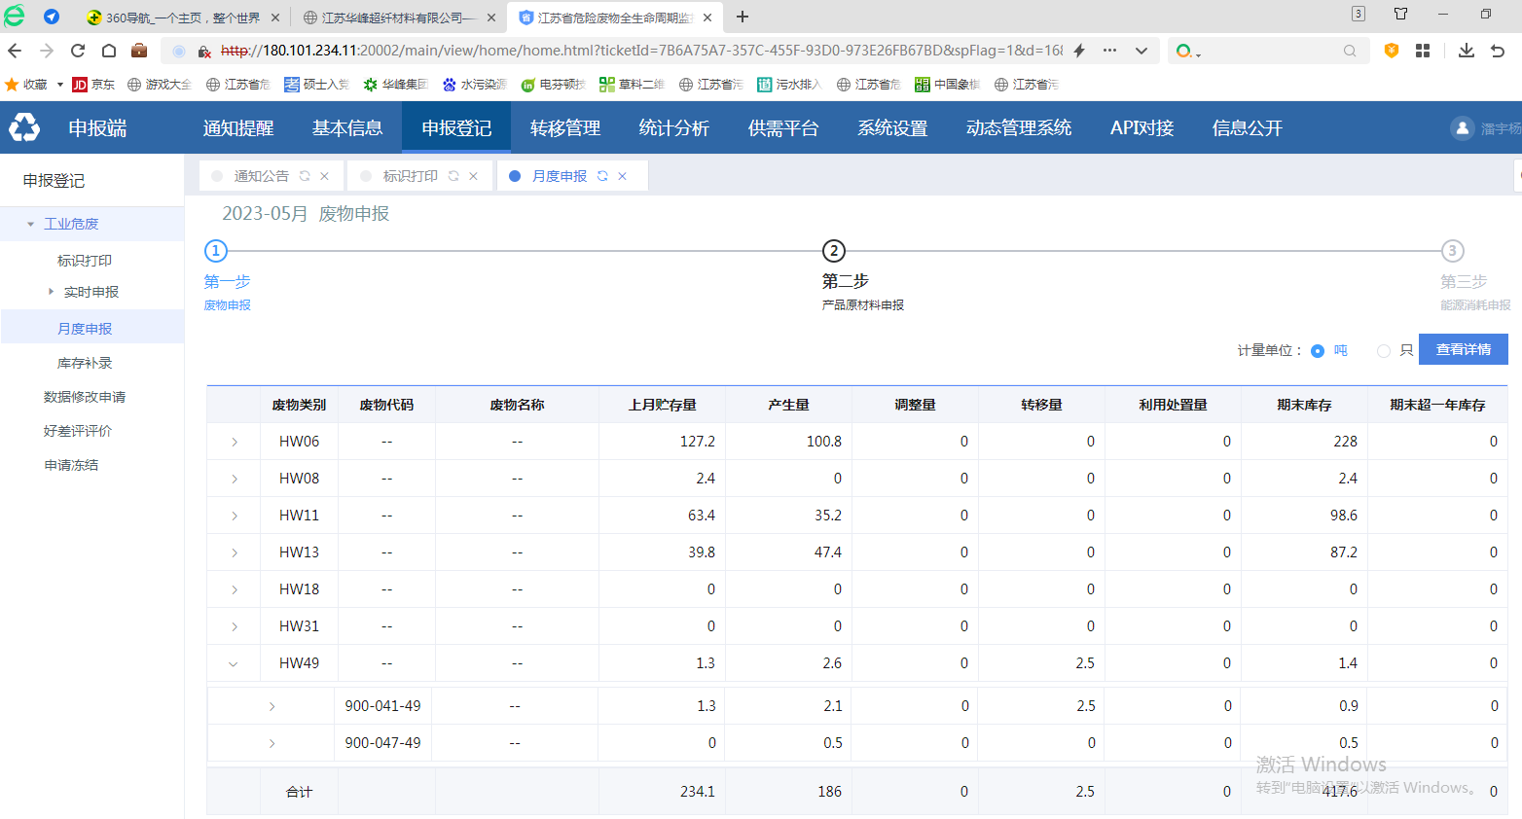
2 | 污泥包装不规范 | 规范存放，并按要求粘贴标签 | 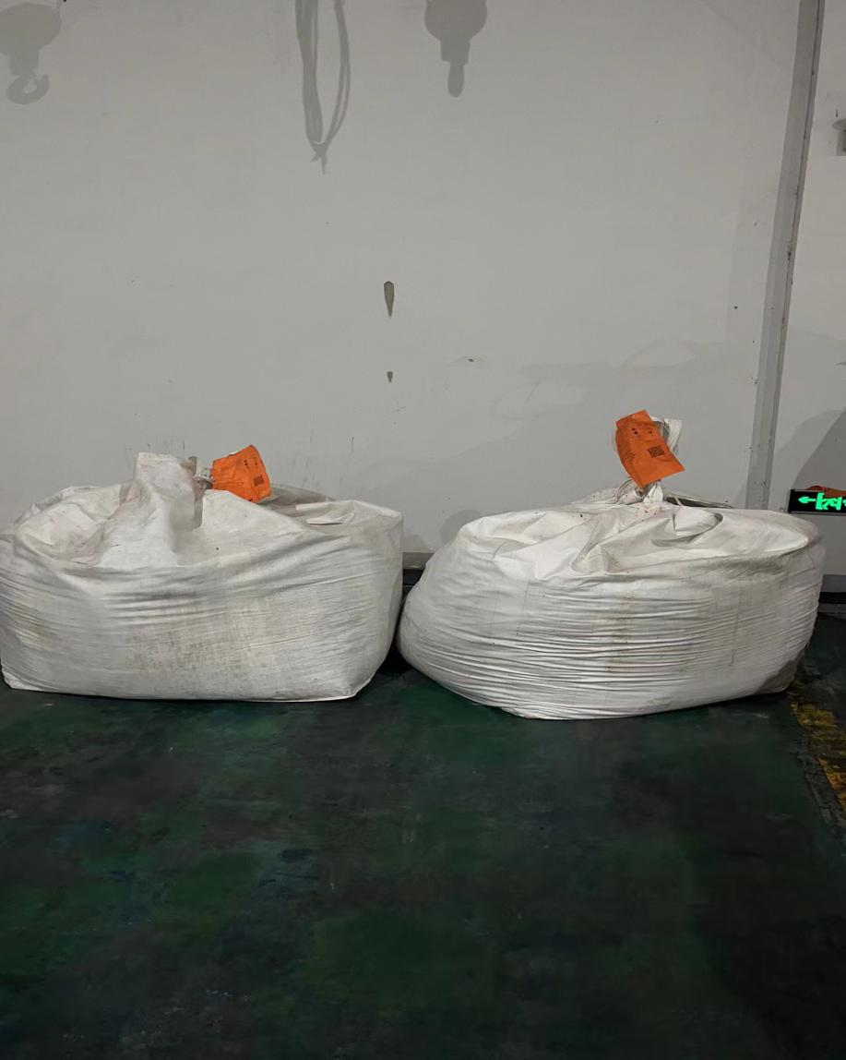
3 | 未通过网站等公开当年危废污染防治信息: | 已在公司大门口设置标识牌，公开当年危废污染防治信息 | 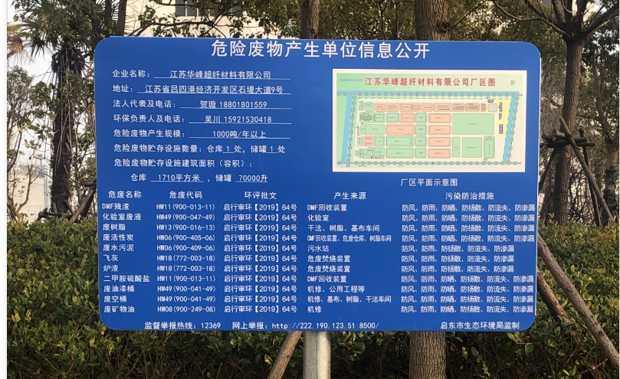
4 | 急冷塔出口温度高于200度，不符合标准规范要求。 | 急冷塔补水管道工艺改进后水量满足工艺要求，且急冷塔清灰处理后，已满足200度以下。 | 